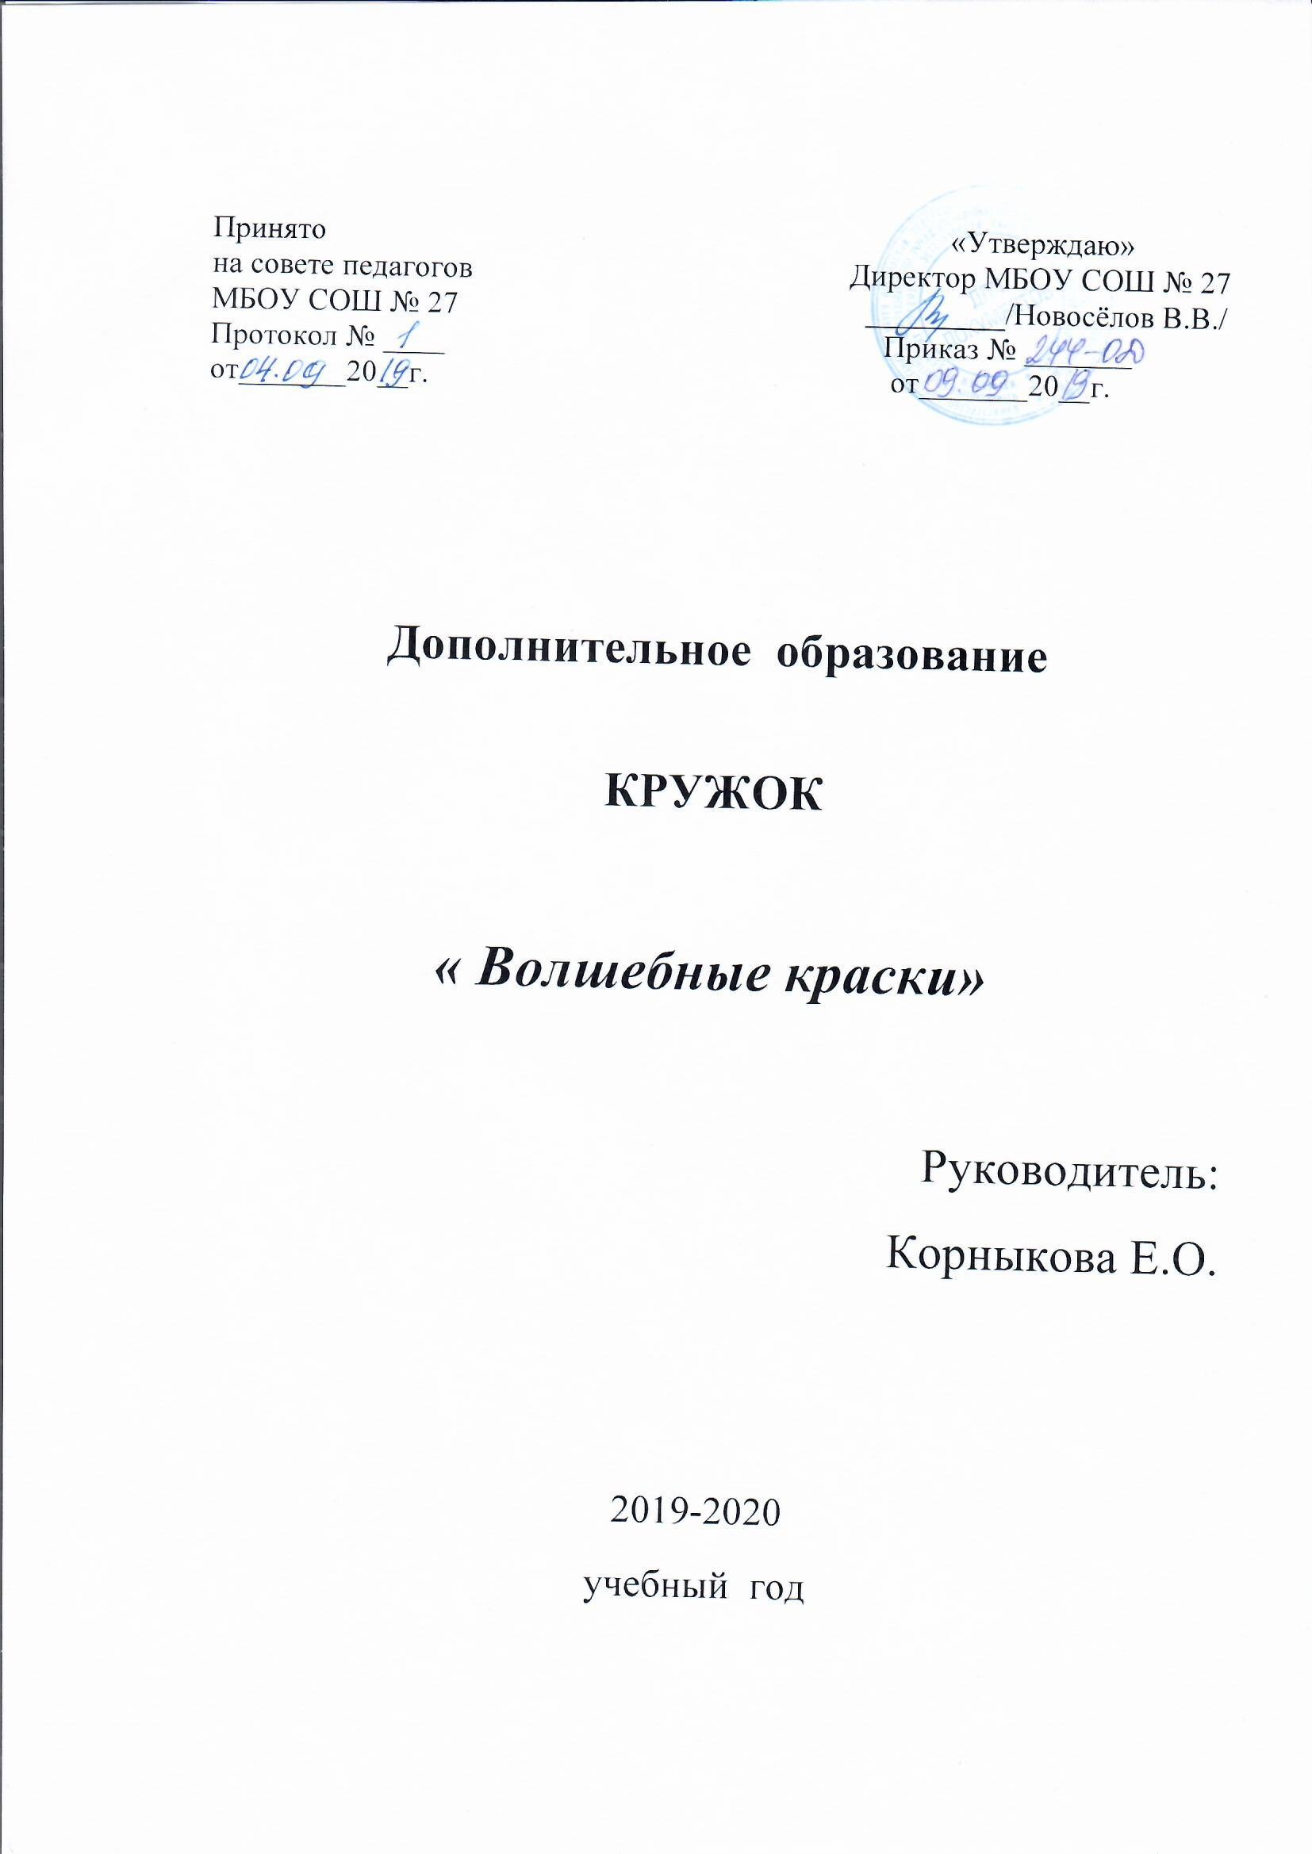

Программа кружка «Волшебные краски»
Оглавление
1. Целевой раздел
1.1 Пояснительная записка.
1.2 Цели и задачи реализации программы
1.3 Принципы и подходы к реализации программы
1.4 Планируемые результаты
2. Содержательный раздел
2.1 Формы, способы, методы реализации программы
2.2 Средство реализации программы
3.Организационный раздел
3.1Материально- техническое обеспечение реализация программы
3.2. Психолого- педагогические условия реализации программы
3.3 Методическое обеспечение.

1. Целевой раздел

1.1.Пояснительная записка
Мир ребенка эмоциональный и красочный. В ребенке уже заложено стремление узнавать и создавать. И не для кого, не секрет, что дети любят рисовать. Рисование является одним из самых осязаемых видов художественной деятельности. Воспитать творческого человека без красоты невозможно. Прекрасное находится рядом с человеком. И чем разнообразней детская деятельность, тем успешней идет развитие ребенка.
Творческая личность – одна из важных задач педагогики на современном этапе. Развитие начинается в дошкольном возрасте. Сухомлин В.А. говорил: «Истоки способностей дарования детей на кончиках пальцев. От пальцев, образно говоря, идут тончайшие нити ручейки, которыми питается источник творческой мысли. Другими словами, чем больше мастерства в детской руке, тем умнее ребенок».
Все дети талантливы, поэтому нужно развивать талант и дать проявлять их на практике, в реальной жизни.
Эффективным средством ее решения в дошкольном возрасте является изобразительное творчество с помощью нетрадиционной техникой.
Все необычное привлекает внимание детей, заставляет удивляться. Оригинальное рисование без кисточки и карандаша распаковывает ребенка, позволяет почувствовать краски, характер их настроение.
Рисование нетрадиционными способами увлекательная, завораживающая деятельность. И мы должны пробудить в ребенке веру в себя, в свои способности, в веру в то, что он пришел в этот мир приносить людям радость, творить добро.
Актуальность заключается в том, что знание детей не ограничиваются в рамках программы. Мы детей знакомим с разными нетрадиционными способами рисования, что является благоприятной для творческого развития способностей детей.
1.2. Цель: вызвать у детей интерес к нетрадиционным способам рисования и желание действовать с ними.
Задачи:
- Познакомить детей с различными способами и приемами нетрадиционных техник рисования.
- Способствовать развитию мелкой моторики рук (координацию движения руки и глаз)
- Формировать творческое мышление, интерес к художественному творчеству.
- Развивать фантазию, воображение, художественный вкус.
- Развивать познавательные чувства: радость, удивление, сомнение.
- Воспитывать трудолюбие, начатое дело доводить до конца.
1.3. Данная программа предполагает варианты разрешения следующих проблем:
-приобщение детей к творчеству;
-знакомство детей с различными техниками рисования;
-знакомство детей с различными материалами.
При составлении данной программы учитывались основные принципы:
- Принцип творчества (программа заключает в себе неиссякаемые возможности для воспитания и развития творческих способностей детей);
- Принцип научности (детям сообщаются знания о форме, цвете, композиции и др.);
- Принцип доступности (учет возрастных и индивидуальных особенностей);
- Принцип поэтапности (последовательность, приступая к очередному этапу ,нельзя миновать предыдущий);
- Принцип динамичности (от самого простого до сложного);
- Принцип сравнений (разнообразие вариантов заданной темы, методов и способов изображения, разнообразие материала);
- Принцип выбора (решений по теме, материалов и способов без ограничений);
- Принцип сотрудничества
1.4. Планируемые результаты
- Дети познакомились с различными способами и приёмами нетрадиционных техник рисования.
- Развилась мелкая моторика рук.
- Сформировалось творческое мышление и интерес к творчеству.
- Развилась фантазия и воображение, внимание и аккуратность.
Дети воспитали трудолюбие, научились доводить начатое дело до конца.
2. Содержательный раздел

2.1. Форма проведения занятий: групповая.
Периодичность занятий- один раз в неделю во второй половине дня. Длительность занятий: вторая младшая группа 15 минут. Занятия кружка начинаются с сентября и заканчиваются в мае.
Методы
- Словесные (беседы, объяснение, художественное творчество, загадки)
- Наглядные, (показ педагогом, демонстрация, рассматривание)
- Практические. (самостоятельная продуктивная деятельность детей, экспериментирование)

2.2. В ходе реализации данной программы дети знакомятся со следующими нетрадиционными техниками рисования:
- -Рисование пальчиками: ребенок опускает в пальчиковую краску пальчик и наносит точки, пятнышки на бумагу. На каждый пальчик набирается краска разного цвета. После работы пальчики вытираются салфеткой, затем краска смывается.
- -Рисование ладошкой: ребенок опускает в пальчиковую краску ладошку или окрашивает её с помощью кисточки (с 5 лет) и делает отпечаток на бумаге. Рисуют и правой и левой руками, окрашенными разными цветами. После работы руки вытираются салфеткой, затем краска смывается.
- -Тычок жесткой полусухой кистью: ребенок опускает в гуашь кисть и ударяет ею по бумаге, держа вертикально. При работе кисть в воду не опускается. Таким образом, заполняется весь лист, контур или шаблон. Получается имитация фактурности пушистой или колючей поверхности.
- -Оттиск печатками из картофеля: ребенок прижимает печатку к штемпельной подушке с краской и наносит оттиск на бумагу. Для получения другого цвета меняются и мисочка и печатка.
- -Скатывание бумаги: ребенок мнет в руках бумагу, пока она не станет мягкой. Затем скатывает из неё шарик. Размеры его могут быть различными: от маленького (ягодка) до большого (облачко, ком снеговика). После этого бумажный комочек опускается в клей и приклеивается на основу.
- -Рисование манкой: ребенок рисует клеем по заранее нанесенному рисунку. Не давая клею засохнуть, насыпает на клей манку (по рисунку) .
- Рисование трафаретами
- Рисование ватными палочками
- Рисование пластилином

3.Организационный раздел

3.1. Материально- техническое обеспечение реализации программы
Краски пальчиковые
Краски акварель и гуашь
Пластилин
Бумага тонированная
Альбомы для рисования
Баночки для воды
Кисточки
Восковые карандаши
Тычки и печатки
Трафареты
Ватные палочки
Столы и стулья по росту
Салфетки
Картинки для показа
Доска магнитная
3.2. Психолого- педагогические условия реализации программы
Руководитель кружка: Корныкова Елена Олеговна
Воспитатель 1 категории
Образование: средне- специальное педагогическое дошкольное (Тверской педагогический колледж)
Стаж работы в должности-11 лет
3.3. Методическое обеспечение
Т.С. Комарова «Развитие художественных способностей дошкольников» М., Мозаика-Синтез, 2016 г.
Т.С. Комарова «Изобразительная деятельность во второй младшей группе» М., Мозаика-Синтез, 2016 г.
И.А. Лыкова «Программа художественного воспитания, обучения и развития детей 2-7 лет» М., ТЦ Сфера, 2016г.
И.А. Лыкова «Изобразительное творчество в детском саду» М., ТЦ Сфера, 2015 г.
Т.С. Комарова «Детское художественное творчество» М., Мозаика-Синтез, 2015 г.
Т.С. Комарова «Изобразительная деятельность в детском саду» М., Мозаика-Синтез, 2016 г.
А.А. Грибовская «Занятия по изобразительной деятельности. Коллективное творчество» М., ТЦ Сфера, 2014 г.

